Міністерство освіти і науки України

Державний університет ,,Житомирська політехніка”

Кафедра: Фікт

Група: ІПЗ-20-1

# Лабораторна робота №3

«ДОСЛІДЖЕННЯ МЕТОДІВ РЕГРЕСІЇ ТА НЕКОНТРОЬОВАНОГО

НАВЧАННЯ»

Виконав: Денисюк Н. Г.

Прийняв: Голенко М. Ю.

**Мета роботи:** використовуючи спеціалізовані бібліотеки і мову

програмування Python дослідити методи регресії та неконтрольованої

класифікації даних у машинному навчанні.

**Виконання роботи:**

**Завдання №1:** Створення регресора однієї змінної

Код:

import pickle  
import numpy as np  
from sklearn import linear_model  
import sklearn.metrics as sm  
import matplotlib.pyplot as plt  
  
# Вхідний файл, який містить дані  
input_file = 'data_singlevar_regr.txt'  
  
# Завантаження даних  
data = np.loadtxt(input_file, delimiter=',')  
X, y = data[:, :-1], data[:, -1]  
  
# Розбивка даних на навчальний та тестовий набори  
num_training = int(0.8 * len(X))  
num_test = len(X) - num_training  
  
# Тренувальні дані  
X_train, y_train = X[:num_training], y[:num_training]  
  
# Тестові дані  
X_test, y_test = X[num_training:], y[num_training:]  
  
# Створення об'єкта лінійного регресора  
regressor = linear_model.LinearRegression()  
regressor.fit(X_train, y_train)  
  
# Прогнозування результату  
y_test_pred = regressor.predict(X_test)  
  
# Побудова графіка  
plt.scatter(X_test, y_test, color='green')  
plt.plot(X_test, y_test_pred, color='black', linewidth=4)  
plt.xticks(())  
plt.yticks(())  
plt.show()  
  
print("Linear regressor performance:")  
print("Mean absolute error =",  
 round(sm.mean_absolute_error(y_test, y_test_pred), 2))  
print("Mean squared error =",  
 round(sm.mean_squared_error(y_test, y_test_pred), 2))  
print("Median absolute error =",  
 round(sm.median_absolute_error(y_test, y_test_pred), 2))  
print("Explain variance score =",  
 round(sm.explained_variance_score(y_test, y_test_pred), 2))  
print("R2 score =", round(sm.r2_score(y_test, y_test_pred), 2))  
  
# Файл для збереження моделі  
output_model_file = 'model.pkl'  
# Збереження моделі  
with open(output_model_file, 'wb') as f:  
 pickle.dump(regressor, f)  
  
# Завантаження моделі  
y_test_pred_new = regressor.predict(X_test)  
print("\nNew mean absolute error =",  
 round(sm.mean_absolute_error(y_test, y_test_pred_new), 2))

**Результат виконння:**

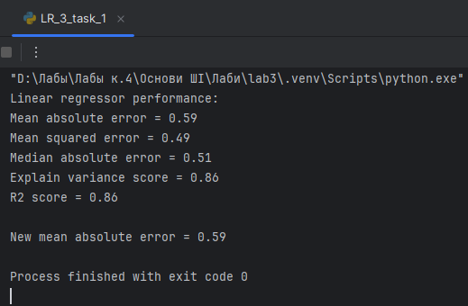

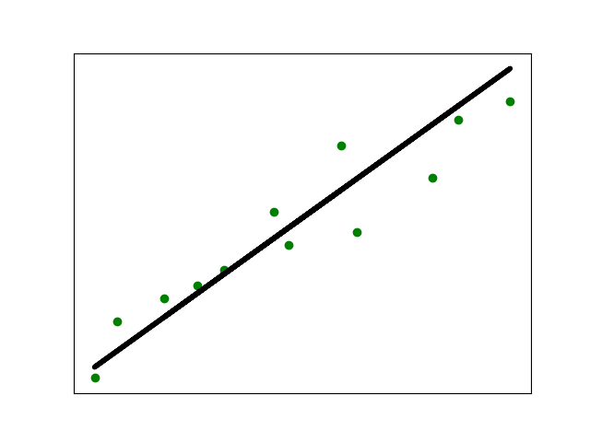

**Завдання №2:** Передбачення за допомогою регресії однієї змінної



Код:

import numpy as np  
from sklearn import linear_model  
import sklearn.metrics as sm  
import matplotlib.pyplot as plt  
from sklearn.model_selection import train_test_split  
  
# Завантаження даних  
data = np.loadtxt('data_regr_3.txt', delimiter=',')  
X, y = data[:, :-1], data[:, -1]  
  
# Розбивка даних на навчальний та тестовий набори  
X_train, X_test, y_train, y_test = train_test_split(X, y, test_size=0.2, random_state=0)  
  
# Створення об'єкта лінійного регресора  
regressor = linear_model.LinearRegression()  
  
# Навчання моделі  
regressor.fit(X_train, y_train)  
  
# Прогнозування результату  
y_test_pred = regressor.predict(X_test)  
  
# Візуалізація результатів  
plt.scatter(X_test, y_test, color='green')  
plt.plot(X_test, y_test_pred, color='black', linewidth=2)  
plt.xlabel('Predictor')  
plt.ylabel('Target')  
plt.show()  
  
# Показники якості  
print("Linear regressor performance:")  
print("Mean absolute error =", round(sm.mean_absolute_error(y_test, y_test_pred), 2))  
print("Mean squared error =", round(sm.mean_squared_error(y_test, y_test_pred), 2))  
print("Median absolute error =", round(sm.median_absolute_error(y_test, y_test_pred), 2))  
print("Explained variance score =", round(sm.explained_variance_score(y_test, y_test_pred), 2))  
print("R2 score =", round(sm.r2_score(y_test, y_test_pred), 2))  
  
# Матриця помилок (Confusion Matrix) не застосовується до задач регресії

**Результат виконання:**

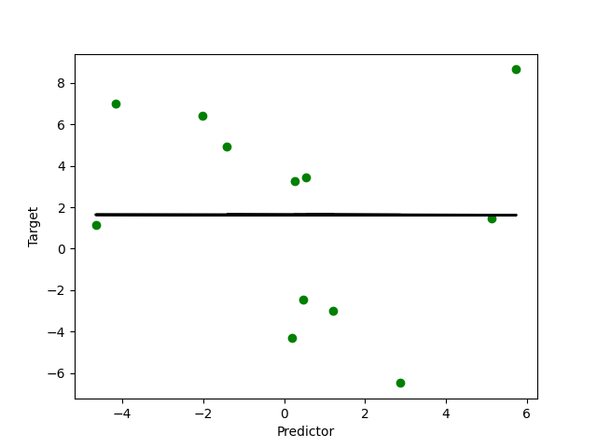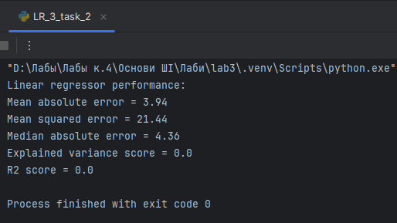

**Завдання №3:** Створення багатовимірного регресора

Код:

import numpy as np  
from sklearn import linear_model  
import sklearn.metrics as sm  
from sklearn.preprocessing import PolynomialFeatures  
from sklearn.model_selection import train_test_split  
  
  
# Завантаження даних  
data = np.loadtxt('data_multivar_regr.txt', delimiter=',')  
X, y = data[:, :-1], data[:, -1]  
  
# Розбивка даних на навчальний та тестовий набори  
X_train, X_test, y_train, y_test = train_test_split(X, y, test_size=0.2, random_state=0)  
  
# Створення об'єкта лінійного регресора  
regressor = linear_model.LinearRegression()  
  
# Навчання моделі  
regressor.fit(X_train, y_train)  
  
# Прогнозування результату  
y_test_pred = regressor.predict(X_test)  
  
  
# Поліноміальна регресія  
polynomial = PolynomialFeatures(degree=10)  
X_train_transformed = polynomial.fit_transform(X_train)  
  
datapoint = [[7.75, 6.35, 5.56]]  
poly_datapoint = polynomial.fit_transform(datapoint)  
  
poly_linear_model = linear_model.LinearRegression()  
poly_linear_model.fit(X_train_transformed, y_train)  
print("\nLinear regression:\n", regressor.predict(datapoint))  
  
print("\nPolynomial regression:\n", poly_linear_model.predict(poly_datapoint))

**Результат виконання:**

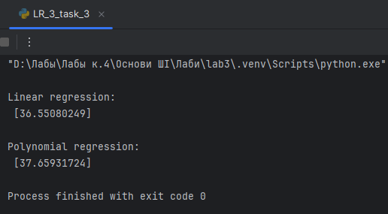

**Завдання №4:** Регресіябагатьох змінних

Код:

import matplotlib.pyplot as plt  
import numpy as np  
from sklearn import datasets, linear_model  
from sklearn.metrics import mean_squared_error, r2_score  
from sklearn.metrics import mean_absolute_error  
from sklearn.model_selection import train_test_split  
  
diabetes = datasets.load_diabetes()  
X = diabetes.data  
y = diabetes.target  
  
Xtrain, Xtest, ytrain, ytest = train_test_split(X, y, test_size=0.5, random_state=0)  
  
regr = linear_model.LinearRegression()  
  
regr.fit(Xtrain, ytrain)  
  
ypred = regr.predict(Xtest)  
  
# Коефіцієнти регресії  
print("Коефіцієнти регресії:", regr.coef_)  
# Перехоплення (intercept)  
print("Перехоплення:", regr.intercept_)  
# R^2 (коефіцієнт детермінації)  
print("R^2:", r2_score(ytest, ypred))  
# Середня абсолютна помилка  
print("Середня абсолютна помилка:", mean_absolute_error(ytest, ypred))  
# Середньоквадратична помилка  
print("Середньоквадратична помилка:", mean_squared_error(ytest, ypred))  
  
fig, ax = plt.subplots()  
ax.scatter(ytest, ypred, edgecolors = (0, 0, 0))  
ax.plot([y.min(), y.max()], [y.min(), y.max()], 'k--', lw = 4)  
ax.set_xlabel('Виміряно')  
ax.set_ylabel('Передбачено')  
plt.show()

**Результат виконання:**

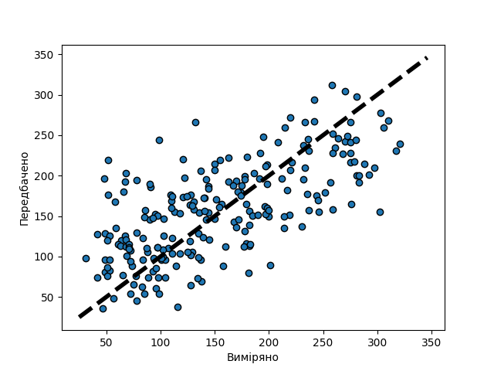

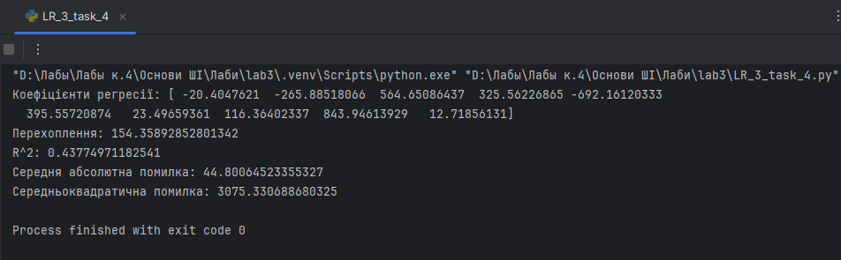

**Завдання №5:** Самостійна побудова регресії



Варіант 8



Код:

import numpy as np  
import matplotlib.pyplot as plt  
from sklearn.linear_model import LinearRegression  
from sklearn.preprocessing import PolynomialFeatures  
from sklearn.metrics import mean_squared_error, r2_score  
from sklearn.pipeline import make_pipeline  
  
# Генерація випадкових даних  
m = 100  
X = np.linspace(-3, 3, m).reshape(-1, 1)  
y = 2 * np.sin(X).flatten() + np.random.uniform(-0.5, 0.5, m)  
  
# Побудова моделі лінійної регресії  
linear_regressor = LinearRegression()  
linear_regressor.fit(X, y)  
y_pred_linear = linear_regressor.predict(X)  
  
# Побудова моделі поліноміальної регресії  
degree = 5  
polynomial_features = PolynomialFeatures(degree=degree)  
polynomial_regressor = make_pipeline(polynomial_features, LinearRegression())  
polynomial_regressor.fit(X, y)  
y_pred_poly = polynomial_regressor.predict(X)  
  
# Виведення графіків  
plt.scatter(X, y, color='red', label='Original data')  
plt.plot(X, y_pred_linear, color='blue', label='Linear regression')  
plt.plot(X, y_pred_poly, color='green', label='Polynomial regression')  
plt.legend()  
plt.show()  
  
# Оцінка якості моделей  
mse_linear = mean_squared_error(y, y_pred_linear)  
r2_linear = r2_score(y, y_pred_linear)  
mse_poly = mean_squared_error(y, y_pred_poly)  
r2_poly = r2_score(y, y_pred_poly)  
  
print(f"Лінійна регресія: MSE = {mse_linear:.2f}, R2 = {r2_linear:.2f}")  
print(f"Поліноміальна регресія: MSE = {mse_poly:.2f}, R2 = {r2_poly:.2f}")

**Результат виконання:**

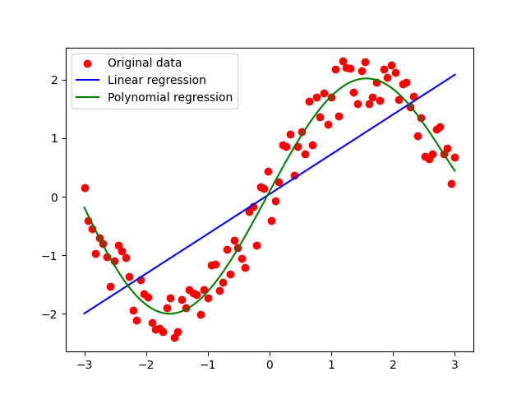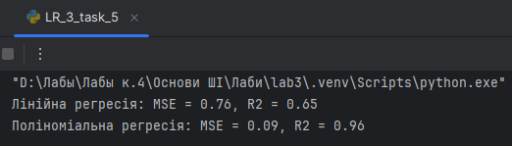

**Завдання №6:** Побудова кривих навчання

Код:

import numpy as np  
import matplotlib.pyplot as plt  
from sklearn.model_selection import learning_curve  
from sklearn.pipeline import Pipeline  
from sklearn.preprocessing import PolynomialFeatures  
from sklearn.linear_model import LinearRegression  
from sklearn.model_selection import train_test_split  
from sklearn.metrics import mean_squared_error  
  
# Генерація даних  
m = 100  
X = np.linspace(-3, 3, m).reshape(-1, 1)  
y = 2 * np.sin(X).flatten() + np.random.uniform(-0.5, 0.5, m)  
  
  
# Функція для побудови кривих навчання  
def plot_learning_curves(model, X, y):  
 X_train, X_val, y_train, y_val = train_test_split(X, y, test_size=0.2)  
 train_errors, val_errors = [], []  
 for m in range(1, len(X_train)):  
 model.fit(X_train[:m], y_train[:m])  
 y_train_predict = model.predict(X_train[:m])  
 y_val_predict = model.predict(X_val)  
 train_errors.append(mean_squared_error(y_train_predict, y_train[:m]))  
 val_errors.append(mean_squared_error(y_val_predict, y_val))  
 plt.plot(np.sqrt(train_errors), "r-+", linewidth=2, label="train")  
 plt.plot(np.sqrt(val_errors), "b-", linewidth=3, label="val")  
  
  
# Побудова моделі поліноміальної регресії  
polynomial_regressor = Pipeline([("poly_features",  
 PolynomialFeatures(degree=10, include_bias=False)),  
 ("lin_reg", LinearRegression())])  
  
  
polynomial_regressor_second = Pipeline([("poly_features",  
 PolynomialFeatures(degree=2, include_bias=False)),  
 ("lin_reg", LinearRegression())])  
  
  
# Візуалізація кривих навчання  
plot_learning_curves(LinearRegression(), X, y)  
plt.show()  
plot_learning_curves(polynomial_regressor, X, y)  
plt.show()  
plot_learning_curves(polynomial_regressor_second, X, y)  
plt.show()

**Результат виконання:**

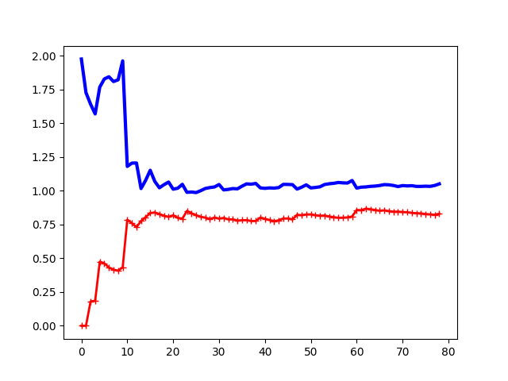

LinearRegression

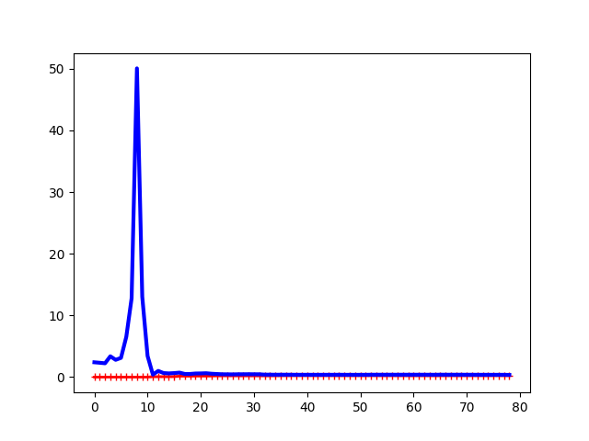

polynomial_regressor

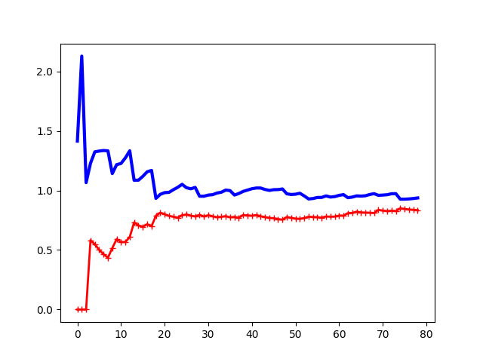

polynomial_regressor_second

**Завдання №7:** Кластеризація даних за допомогою методу k-середніх

Код:

import numpy as np  
import matplotlib.pyplot as plt  
from sklearn.cluster import KMeans  
from sklearn import metrics  
  
  
# Завантаження взідні дані із файлу  
X = np.loadtxt('data_clustering.txt', delimiter=',')  
  
num_clusters = 5  
  
# Включення вхідних даних до графіка  
plt.figure()  
plt.scatter(X[:, 0], X[:, 1], marker='o', facecolors='none', edgecolors='black', s=80)  
  
# Відображення точок сітки  
x_min, x_max = X[:, 0].min() - 1, X[:, 0].max() + 1  
y_min, y_max = X[:, 1].min() - 1, X[:, 1].max() + 1  
  
plt.title('Вхідні дані')  
plt.xlim(x_min, x_max)  
plt.ylim(y_min, y_max)  
plt.xticks(())  
plt.yticks(())  
  
plt.show()  
  
  
# Створення об'єкту KMeans  
kmeans = KMeans(init='k-means++', n_clusters=num_clusters, n_init=10)  
  
# Навчання моделі кластеризації КМеаns  
kmeans.fit(X)  
  
# Визначення кроку сітки  
step_size = 0.01  
  
# Відображення точок сітки  
x_vals, y_vals = np.meshgrid(np.arange(x_min, x_max, step_size),  
 np.arange(y_min, y_max, step_size))  
  
# Передбачення вихідних міток для всіх точок сітки  
output = kmeans.predict(np.c_[x_vals.ravel(), y_vals.ravel()])  
  
# Графічне відображення областей та виділення їх кольором  
output = output.reshape(x_vals.shape)  
plt.figure()  
plt.clf()  
plt.imshow(output, interpolation='nearest',  
 extent=(x_vals.min(), x_vals.max(),  
 y_vals.min(), y_vals.max()),  
 cmap=plt.cm.Paired,  
 aspect='auto',  
 origin='lower')  
  
# Відображення центрів кластерів  
cluster_centers = kmeans.cluster_centers_  
plt.scatter(cluster_centers[:, 0], cluster_centers[:, 1],  
 marker='o', s=210, linewidths=4, color='black',  
 zorder=12, facecolors='black')  
  
plt.title('Границі кластерів')  
plt.xlim(x_min, x_max)  
plt.ylim(y_min, y_max)  
plt.xticks(())  
plt.yticks(())  
  
plt.show()

**Результат виконання:**

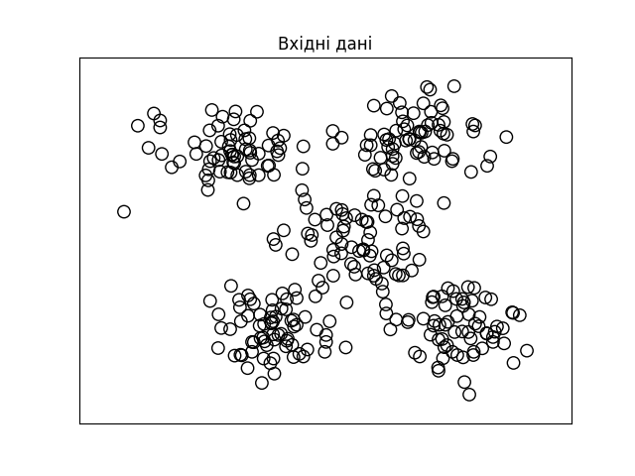



**Завдання №8:** Кластеризація K-середніх для набору даних Iris

Код:

import numpy as np  
import matplotlib.pyplot as plt  
from sklearn import datasets, cluster  
from sklearn.cluster import KMeans  
from sklearn.metrics import pairwise_distances_argmin  
  
# Завантаження даних Iris  
iris = datasets.load_iris()  
X = iris['data']  
y = iris['target']  
  
# Ініціалізація та навчання KMeans  
cluster.KMeans(n_clusters=8, init='k-means + +', n_init=10, max_iter=300, tol=0.0001,  
 verbose=0, random_state=None, copy_x=True, algorithm='auto')  
kmeans = KMeans(n_clusters=5)  
kmeans.fit(X)  
  
# Прогнозування кластерів  
y_kmeans = kmeans.predict(X)  
  
# Візуалізація результатів  
plt.scatter(X[:, 0], X[:, 1], c=y_kmeans, s=50, cmap='viridis')  
centers = kmeans.cluster_centers_  
plt.scatter(centers[:, 0], centers[:, 1], c='black', s=200, alpha=0.5)  
plt.show()  
  
# Функція для пошуку кластерів  
def find_clusters(X, n_clusters, rseed=2):  
 rng = np.random.RandomState(rseed)  
 i = rng.permutation(X.shape[0])[:n_clusters]  
 centers = X[i]  
 while True:  
 labels = pairwise_distances_argmin(X, centers)  
 new_centers = np.array([X[labels == i].mean(0) for i in range(n_clusters)])  
 if np.all(centers == new_centers):  
 break  
 centers = new_centers  
 return centers, labels  
  
# Використання функції для пошуку кластерів  
centers, labels = find_clusters(X, 3)  
plt.scatter(X[:, 0], X[:, 1], c=labels, s=50, cmap='viridis')  
plt.show()

**Результат виконання:**

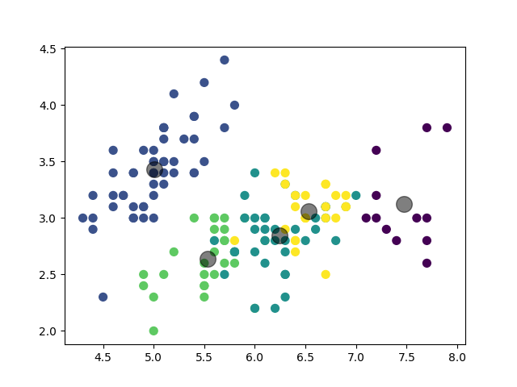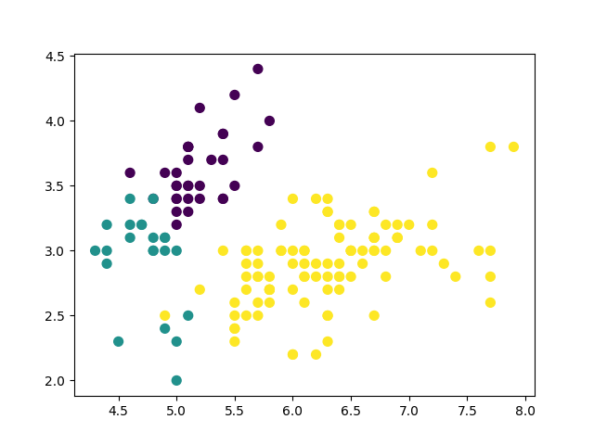

**Завдання №9:** Оцінка кількості кластерів з використанням методу

зсуву середнього

Код:

import numpy as np  
import matplotlib.pyplot as plt  
from sklearn.cluster import MeanShift, estimate_bandwidth  
from itertools import cycle  
  
  
# Завантаження  
X = np.loadtxt('data_clustering.txt', delimiter=',')  
  
# Оцінка ширини вікна для Х  
bandwidth_X = estimate_bandwidth(X, quantile=0.1, n_samples=len(X))  
  
# Кластеризація даних методом зсуву середнього  
meanshift_model = MeanShift(bandwidth=bandwidth_X, bin_seeding=True)  
meanshift_model.fit(X)  
  
# Витягування центрів кластерів  
cluster_centers = meanshift_model.cluster_centers_  
print('\nCenters of clusters:\n', cluster_centers)  
  
# Оцінка кількості кластерів  
labels = meanshift_model.labels_  
num_clusters = len(np.unique(labels))  
print("\nNumber of clusters in input data =", num_clusters)  
  
# Відображення на графіку точок та центрів кластерів  
plt.figure()  
markers = 'o*xvs'  
for i, marker in zip(range(num_clusters), markers):  
 # Відображення точок котрі належать поточному кластеру  
 plt.scatter(X[labels == i, 0], X[labels == i, 1], marker=marker, color='black')  
  
 # Відображення на графіку центру кластера  
 cluster_center = cluster_centers[i]  
 plt.plot(cluster_center[0], cluster_center[1], marker='o',  
 markerfacecolor='black', markeredgecolor='black', markersize=15)  
 plt.title('Кластери')  
 plt.show()

**Результат виконання:**

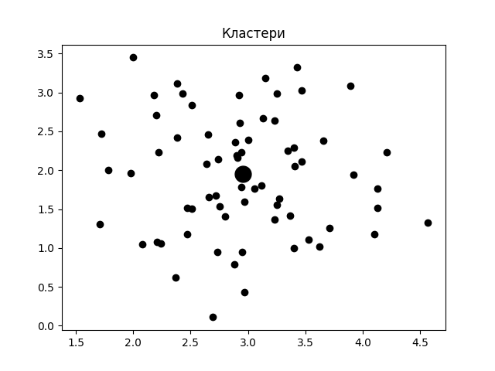 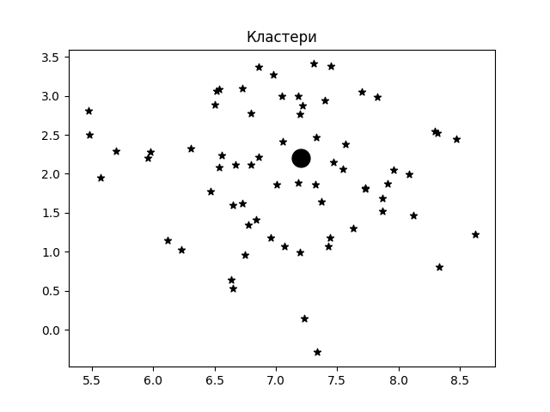 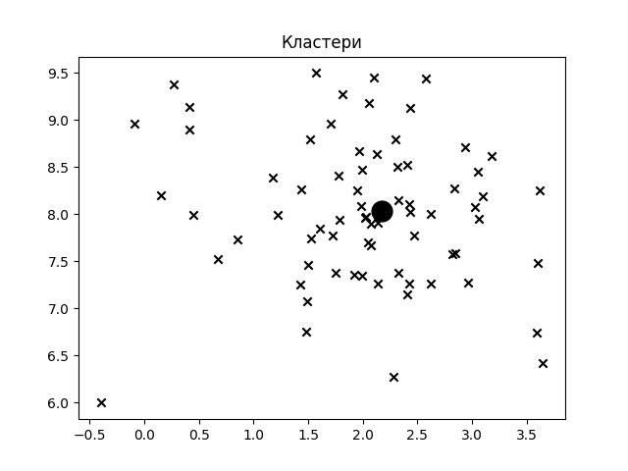 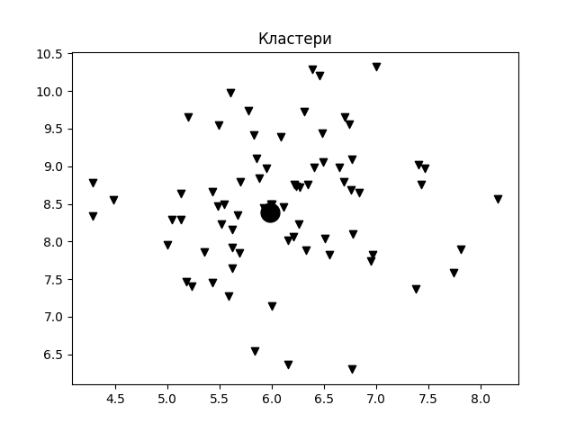 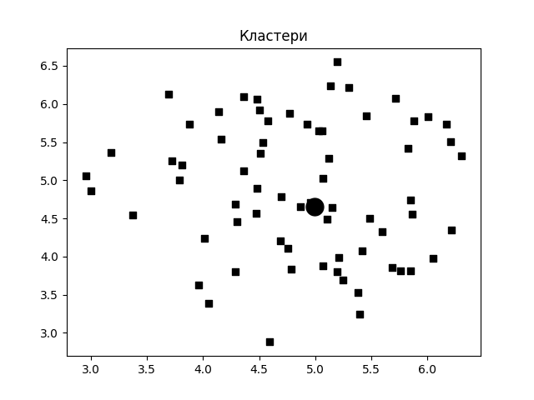

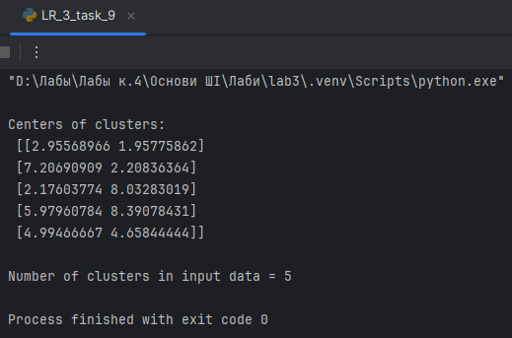

**Завдання №10:** Знаходження підгруп на фондовому ринку з використанням моделі поширення подібності

Код:

import datetime  
import json  
import numpy as np  
import matplotlib as plt  
from sklearn import covariance, cluster  
import yfinance as yf  
  
  
# Завантаження прив'язок символів компаній до їх повних назв  
input_file = 'company_symbol_mapping.json'  
with open (input_file, 'r') as f:  
 company_symbols_map = json.load(f)  
  
symbols, names = np.array(list(company_symbols_map.items())).T  
  
# Завантаження архівних даних котирувань  
start_date = datetime.datetime(2003, 7, 3)  
end_date = datetime.datetime(2007, 5, 4)  
quotes = [yf.download(symbol, start=start_date, end=end_date,  
 ignore_tz=True) for symbol in symbols]  
  
# Вилучення котирувань, що відповідають  
# відкриттю та закриттю біржі  
opening_quotes_temp = []  
closing_quotes_temp = []  
  
for quote in quotes:  
 if 'Open' in quote and 'Close' in quote:  
 opening_quotes_temp.append(quote['Open'].dropna().tolist())  
 closing_quotes_temp.append(quote['Close'].dropna().tolist())  
  
opening_quotes = []  
for items in opening_quotes_temp:  
 if len(items) != 0:  
 opening_quotes.append(items)  
  
closing_quotes = []  
for items in closing_quotes_temp:  
 if len(items) != 0:  
 closing_quotes.append(items)  
  
opening_quotes = np.array(opening_quotes).astype(np.float64)  
closing_quotes = np.array(closing_quotes).astype(np.float64)  
  
# Обчислення різниці між двома видами котирувань  
quotes_diff = closing_quotes - opening_quotes  
  
X = quotes_diff.copy().T  
X /= X.std(axis=0)  
  
# Створення моделі графа  
edge_model = covariance.GraphicalLassoCV()  
  
# Навчання моделі  
with np.errstate(invalid='ignore'):  
 edge_model.fit(X)  
  
# Створення моделі кластеризації на основі поширення подібності  
_, labels = cluster.affinity_propagation(edge_model.covariance_)  
num_labels = labels.max()  
  
  
for i in range(num_labels + 1):  
 cluster_indices = np.where(labels == i)[0]  
 cluster_names = [names[index] for index in cluster_indices if index < len(names)]  
 print("Cluster", i + 1, "==>", ', '.join(cluster_names))

**Результат виконання:**

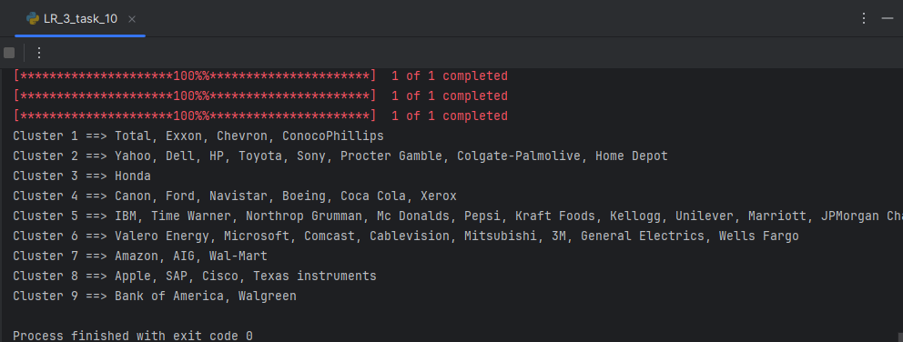

**Висновок:** використовуючи спеціалізовані бібліотеки і мову

програмування Python дослідив методи регресії та неконтрольованої

класифікації даних у машинному навчанні.